МІНІСТЕРСТВО ОСВІТИ І НАУКИ УКРАЇНИ

Український державний університет імені Михайла Драгоманова

Факультет математики, інформатики та фізики

Кафедра інформаційних технологій та програмування

**Звіт**

з лабораторної роботи №1

«Лінійні алгоритми мовою Python»

з дисципліни «Програмування»

Виконав:

студент ІІІ курсу групи 31І Бритвич О.В.

Перевірила:

викладач Устименко О.Б.

Оцінка

Дата _____________

Київ - 2023

Зміст

Мета роботи 3

1 Постановка задачі 4

2 Основна частина 5

2.1 Опис вхідних та вихідних даних 6

2.1 Блок-схема 7

2.2 Опис вхідних та вихідних даних 9

2.2 Блок-схема 10

2.3 Опис вхідних та вихідних даних 12

2.3 Блок-схема 13

2.4 Опис вхідних та вихідних даних 14

2.4 Блок-схема 15

Висновки 16

Список літератури 17

Додатки 18

**Мета роботи**

Мета лабораторної роботи – скласти програми мовою Python для вирішення задач.

**1 Постановка задачі**

1. Задача №1.

Книга коштує a гривень і b копійок. Визначте, скільки гривень і копійок потрібно заплатити за n книг. Значення вводяться користувачем у порядку a, b, n на окремих рядках, а сума до сплати в одному рядку через пропуск: кількість гривень і копійок відповідно.

1. Задача №2.

Напишіть програму для сортування трьох цілих чисел без використання умовних виразів і циклів.

1. Задача №3.

Напишіть програму для друку літери Л висотою 5 рядків за допомогою введеного користувачем символу.

1. Задача №4.

Дано рядок, що складається з слів, розділених пропусками. Визначте кількість слів у рядку.

**2 Основна частина**

**Задача №1**

Код розпочинається ініціалізацією трьох змінних a, b, та n, які отримують введені користувачем значення за допомогою функції input:

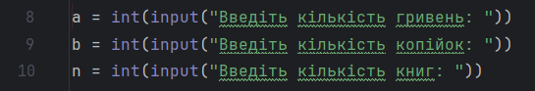

Після цього виконується обчислення. Значення coins визначає загальну вартість у копійках за всі книги. Далі, операція // визначає кількість гривень (a_new), ділимо на 100, оскільки у гривні 100 копійок. Операція % визначає залишок, який є кількістю копійок (b_new):

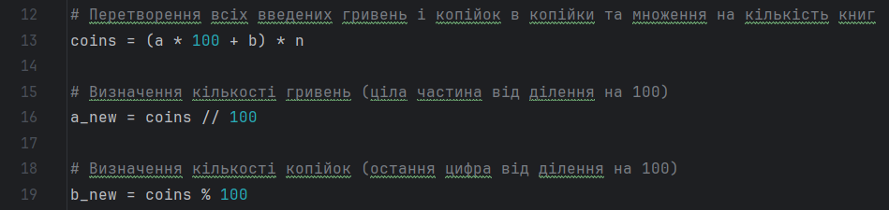

Завершується програма виведенням результатів:

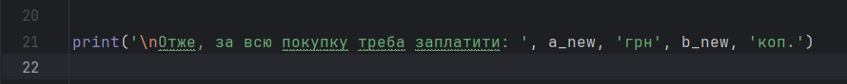

**2.1 Опис вхідних та вихідних даних**

Вхідні дані:

a – змінна для збереження цілого числа початкової кількості гривень

b – змінна для збереження цілого числа початкової кількості копійок

n – змінна для збереження цілого числа кількості книг

Вихідні дані:

a_new – змінна для збереження цілого числа отриманої кількості гривень

b_new – змінна для збереження цілого числа отриманої кількості копійок

**2.1 Блок-схема**

Початок

Увести

a, b, n

Кінець

Вивести a_new, b_new

b_new =

coins % 100

a_new =

coins // 100

coins =

(a * 100 + b) * n

**Задача №2**

Користувачеві пропонується ввести три цілих числа:

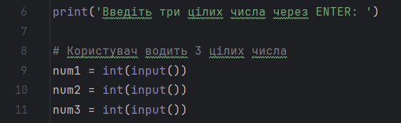

Потім ці числа зберігаються в списку numbers:



Список чисел сортується за зростанням за допомогою методу sort():



Потім виводиться відсортований список чисел у зрозумілій формі за допомогою функції join(). Функція map(str, sorted_numbers) перетворює всі числа у відсортованому списку в рядок, і функція ', '.join(...) об'єднує їх, розділені комою, в один рядок:

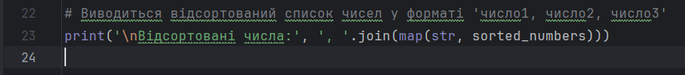

**2.2 Опис вхідних та вихідних даних**

Вхідні дані:

num1 – змінна для збереження першого цілого числа

num2 – змінна для збереження другого цілого числа

num3 – змінна для збереження третього цілого числа

Вихідні дані:

sorted_numbers – змінна для збереження відсортованого списку чисел

**2.2** **Блок схема**

Початок

Увести num1, num2, num3

Вивести join(map(str, sorted_numbers))

sorted_numbers = numbers

numbers.sort()

numbers =

[num1, num2, num3]

Кінець

**Задача №3**

Користувачеві виводиться повідомлення, що він повинен натискати *, і введений символ зберігається у змінній a:

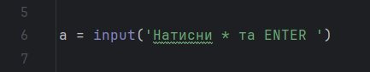

Створюється змінна b з графічним зображенням:

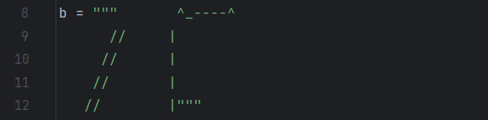

Відбувається перевірка, чи введений символ – це «*» за допомогою умовного циклу if:

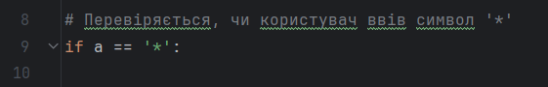

Якщо умова виконується (користувач ввів «*»), виводиться графічне зображення літери «Л» за допомогою рядка b:

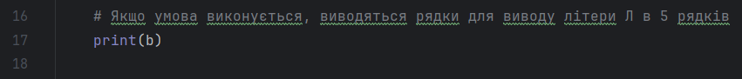

Якщо умова не виконується, виводиться повідомлення про те, що користувач повинен був ввести «*»:

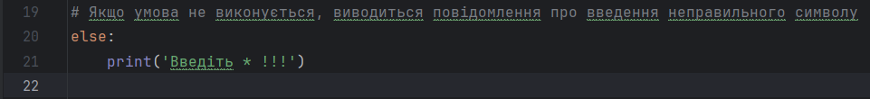

**2.3 Опис вхідних та вихідних даних**

Вхідні дані:

a – змінна для збереження будь-якого символу (я вибрав *)

b – змінна для збереження графічного зображення букви Л

Вихідні дані:

b – змінна для збереження великої літери Л

**2.3 Блок схема**

Початок

Увести a

Вивести текст

else

Вивести b

if (a == *)

Кінець

**Задача №4**

Користувач вводить декілька слів. Функція input отримує введені дані від користувача у вигляді рядка, і str() використовується для переконання, що введені дані будуть трактуватися як рядок, навіть якщо користувач введе числа чи інші дані:

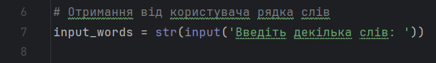

Цей рядок рахує кількість слів у введеному рядку. Метод split() використовується для розбиття рядка на список слів, використовуючи пробіли як роздільники. Потім за допомогою функції len() підраховується кількість елементів у цьому списку, що відповідає кількості слів у введеному рядку:

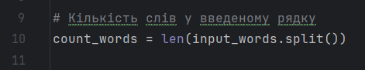

Вивід результату:

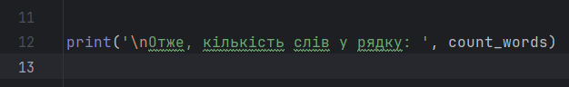

**2.4 Опис вхідних та вихідних даних**

Вхідні дані:

input_words – змінна для зберігання рядку введених слів

Вихідні дані:

count_words – змінна для зберігання кількості введених слів

**2.4 Блок схема**

Початок

Увести

input_words

Кінець

Вивести

count_words

count_words = len(input_words.split())

**Висновки**

У ході виконання лабораторної роботи вдалося розробити та ефективно впровадити програмні рішення для різних завдань.

Сфера застосування охоплює різні аспекти від фінансових розрахунків до обробки текстової інформації. Можливі модифікації включають в себе додаткові перевірки та можливість роботи з більш складними вхідними даними, що підвищить універсальність програм.

**Список літератури**

1Вивчаємо Python, В двох томах. 5-е видання. Марк Лутц (комплект з двох книг) – [Режим доступу] : <https://leader-books.com.ua/komp-yuterna-literatura/vivchayemo-python-v-dvoh-tomah-5-e-vidannya-mark-lutc-komplekt-z-dvoh-knig?gclid=CjwKCAiAgeeqBhBAEiwAoDDhnxzTW_ZFWceIMmEQLdDM0XPtB2uG9tUdKMSjvmw6BX7zHEoS49h0gxoC_skQAvD_BwE>

2 Форум з технічних питань – [Режим доступу] : <https://stackoverflow.com/>

**Додатки**

**Текст програми №1**

a = int(input("Введіть кількість гривень: "))  
b = int(input("Введіть кількість копійок: "))  
n = int(input("Введіть кількість книг: "))  
  
# Перетворення всіх введених гривень і копійок в копійки та множення на кількість книг  
coins = (a * 100 + b) * n  
  
# Визначення кількості гривень (ціла частина від ділення на 100)  
a_new = coins // 100  
  
# Визначення кількості копійок (остання цифра від ділення на 100)  
b_new = coins % 100  
  
print('\nОтже, за всю покупку треба заплатити: ', a_new, 'грн', b_new, 'коп.')

**Результати виконання задачі №1**

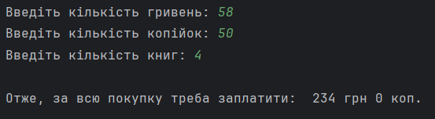

Рис. 1 – Результати першої програми

**Текст програми №2**

print('Введіть три цілих числа через ENTER: ')  
  
# Користувач водить 3 цілих числа  
num1 = int(input())  
num2 = int(input())  
num3 = int(input())  
  
# Створюється список numbers, що містить введені користувачем числа  
numbers = [num1, num2, num3]  
  
# Список numbers сортується за зростанням  
numbers.sort()  
  
# Змінна sorted_numbers стає посиланням на відсортований список numbers  
sorted_numbers = numbers  
  
# Виводиться відсортований список чисел у форматі 'число1, число2, число3'  
print('\nВідсортовані числа:', ', '.join(map(str, sorted_numbers)))

**Результати виконання задачі №2**

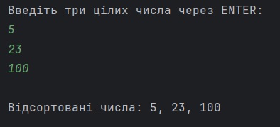

Рис. 2 – Результати другої програми

**Текст програми №3**

a = input('Натисни * та ENTER ')  
  
b = """ ^_----^  
 // |  
 // |  
 // |  
 // |"""  
# Перевіряється, чи користувач ввів символ '*'  
if a == '*':  
  
 # Якщо умова виконується, виводяться рядки для виводу літери Л в 5 рядків  
 print(b)  
  
# Якщо умова не виконується, виводиться повідомлення про введення неправильного символу  
else:  
 print('Введіть * !!!')

**Результати виконання задачі №3**

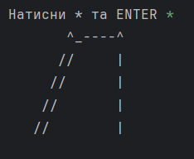

Рис. 3 – Результати третьої програми

**Текст програми №4**

# Отримання від користувача рядка слів  
input_words = str(input('Введіть декілька слів: '))  
  
# Кількість слів у введеному рядку  
count_words = len(input_words.split())  
  
print('\nОтже, кількість слів у рядку: ', count_words)

**Результати виконання задачі №4**

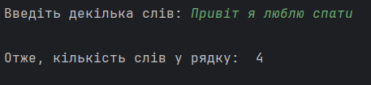

Рис. 4 – Результати четвертої програми